可可托海联合国教科文组织世界地质公园2019年地质公园年度报告

1.公园身份
地质公园名称、国家、区域网络：可可托海联合国教科文组织世界地质公园(中国、亚太地质公园网络)
加入年份/上次再评估年份：2017年/2020年待评估
代表性照片：
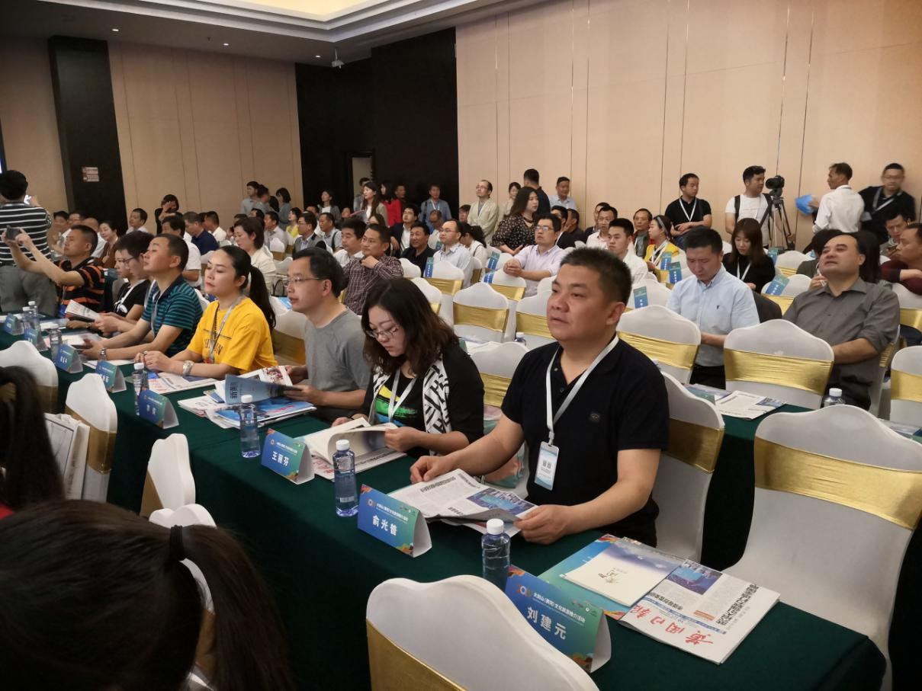
2019年5月参加黄冈—大别山世界地质公园揭碑开园活动

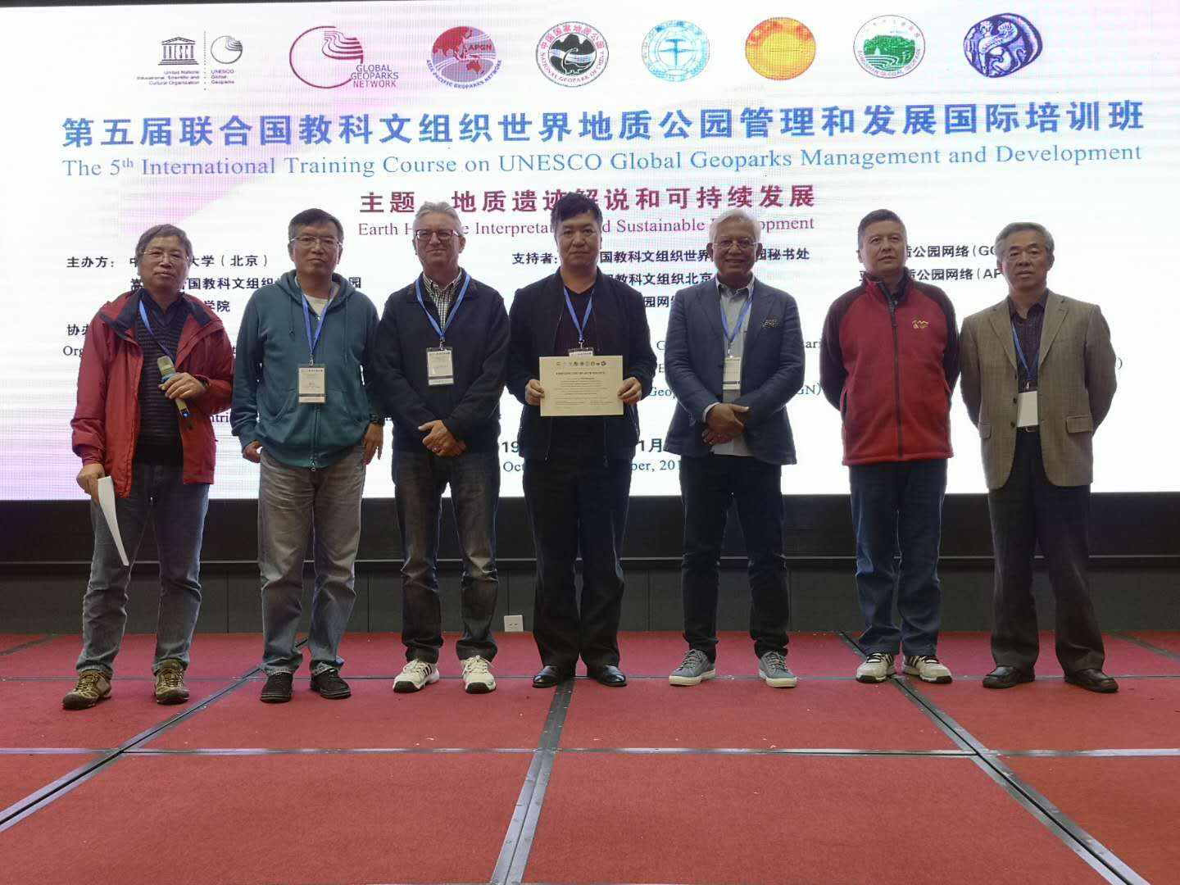
2019年10月31日参加第五届联合国教科文组织世界地质公园管理和发展国际培训班
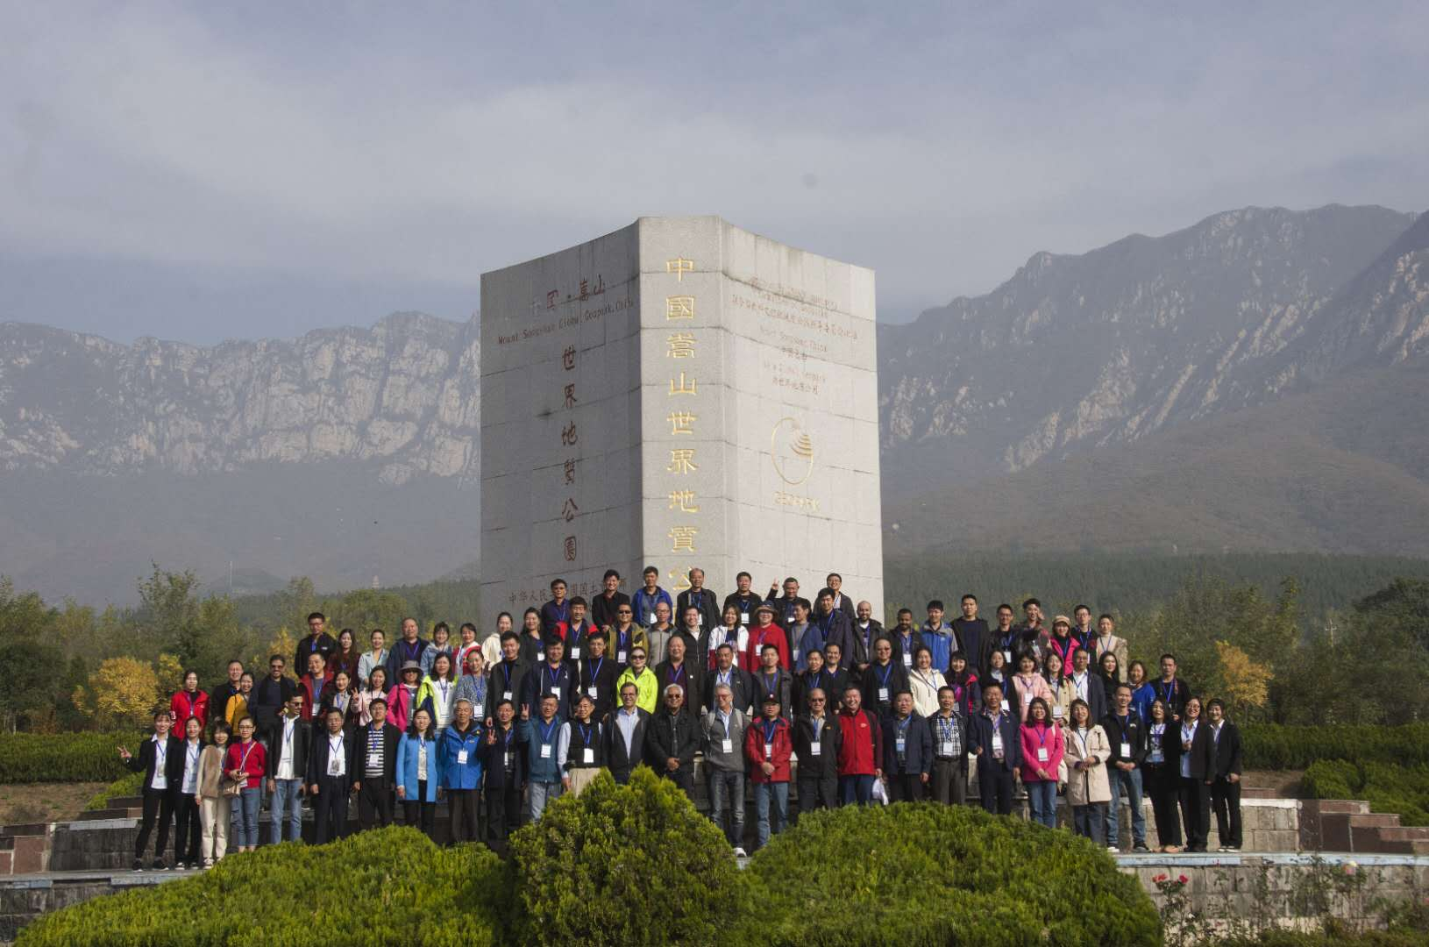
2019年11月2日与嵩山世界地质公园考察交流学习
2.地质公园数据
员工人数：公园共有458名员工，其中包含地质学家5位。
游客人数：620.9万人次，同比增长42.24%。
活动次数：2019年度举办活动6次。举办2019年1月24日，中泰教育冬令营首批可可托海世界地质公园研学团20名，到可可托海世界地质公园地质陈列馆、三号矿景区开展科普教育活动；2019年5月26日，阿勒泰元创旅游有限公司组织的乌鲁木齐市第91小学的研学团队30余人，到可可托海世界地质公园地质陈列馆、三号矿景区等开展科普教育活动；2019年11月，在第十四届新疆冬季旅游产业交易博览会进行专题展览；2019年11月，在地质公园三号院举行顾智勇油画作品专题展览；2019年10月及12月，公园邀请中国地质科学院专家苏德辰教授开展《地质之美与丹霞地貌》科普讲座；2019年4月，富蕴县举办“昊蕴杯”赛马比赛，展示丰富的民俗体验及多姿多彩的民俗风情；2019年8月，富蕴县举办“传承可可托海精神·富蕴秋季赛马活动”，此次比赛还增设了姑娘追、马上拾银、马上射箭、押加比赛、摔跤比赛、扳手腕比赛等丰富多彩的民俗项目赛事。
开展地质公园教育计划的学校班级数：2个
地质公园发表新闻稿数量：1篇
3.地质公园活动：2019年5月，公园参加敦煌世界地质公园揭碑开园活动并参加考察，充分参观考察了敦煌世界地质公园的建设发展情况，并与参会公园交流经验；
2019年5月，公园参加黄冈-大别山世界地质公园揭碑开园活动并参加考察，充分考察了黄冈-大别山世界地质公园建设发展情况，并与参会公园交流经验；
2019年6月，公园参加丹霞山世界地质公园交流会并参加考察，进一步学习了丹霞山世界地质公园科学普及活动组织经验；
2019年7月，阿拉善沙漠世界地质公园到可可托海世界地质公园考察，学习交流了世界地质公园管理、建设及旅游推广经验；
2019年7月，公园访问张家界世界地质公园，学习交流了世界地质公园管理、建设及旅游推广经验；
2019年10月，公园参加敦煌世界地质举办的年会并参加考察，充分参观考察了敦煌世界地质公园的建设发展情况，并与参会公园交流经验；
2019年10月，公园到嵩山世界地质公园考察交流，学习交流了世界地质公园世界地质公园地质环境保护、旅游与环境协调发展的相关问题。
2018年主要成就：
1.编制了《2020年可可托海世界地质公园再评估系列材料》
2.2019年，地质公园被共青团新疆维吾尔自治区委员会授予为新疆共青团干部培训教学基地；
3.2019年，地质公园被自治区科学技术协会授予为自治区科普教学基地。
4.2019年，地质公园被自治区社会科学界联合会授予为自治区社会科学普及基地；
5.2019年，地质公园被文化和旅游厅、生态环境厅授予为自治区生态旅游示范区。
6.投资2.73亿元，为公园内矿山环境治理与植被修复、水环境保护治理、人居环境综合整治三大类进行了综合治理。
对GGN的贡献——网络活动和参与：
1.2019年第五届联合国教科文组织世界地质公园国际培训班；
2.2019年中国世界地质公园大会；
3.2019年5月，公园参加敦煌世界地质公园揭碑开园活动并参加考察；
4.2019年5月，公园参加黄冈-大别山世界地质公园揭碑开园活动并参加考察；
5.2019年6月，公园参加丹霞山世界地质公园交流会并参加考察；
6.2019年7月，阿拉善沙漠世界地质公园到可可托海世界地质公园考察；
7.2019年7月，公园访问张家界世界地质公园；
8.2019年10月，公园参加敦煌世界地质举办的年会并参加考察；
9.2019年10月，公园到嵩山世界地质公园考察交流。
管理和财务状况：可可托海世界地质公园始终遵循“保护第一、科学规划、合理开发、永续利用”的指导思想，坚持把公园建设同经济社会发展、带动牧民增收结合起来，把公园开发利用同地质研究、地学科普结合起来，坚持在保护中开发、在开发中保护，对公园内的地质遗迹进行了专门的系统保护，促进了公园的持续健康有序发展。财务状况良好，完成旅游收入70.19亿元，同比增长42.7%。
地质遗迹保护：一是着手是完善提升可可托海世界地质公园宣传材料；二是完善提升可可托海世界地质公园专题片、画册，去年已完成专题片的补充采集工作，现正在进行剪辑；三是编制发布《可可托海世界地质公园地质遗迹保护管理办法》；四是编制发布《可可托海世界地质公园防灾减灾方案 》；五是制定发布《可可托海世界地质公园地质材料售卖条例》；六是建立建设可可托海世界地质公园防灾减灾方案及标识系统；七是建立可可托海世界地质公园合作伙伴网络，加强可可托海世界地质公园产品建设；八是完善可可托海世界地质公园专家网络；九是完善提升可可托海世界地质公园网站、APP及其他传媒系统；十是增强可可托海世界地质公园与其他公园、科研团队等的合作及交流；十一是增加可可托海世界地质公园女性领导岗位。
可持续旅游（地学旅游）：全年共接待游客620.9万人次，完成旅游收入70.19亿元，旅游人数同比增长了42.7%。地质公园形象不断提升。
有关地质遗迹保护、可持续发展和减少灾害风险的新教育计划：
1.编制《可可托海世界地质公园地质遗迹保护管理办法》、《可可托海世界地质公园防灾减灾方案》、《可可托海世界地质公园地质材料售卖条例》；
2.持续开展“4.22世界地球日、5.12防震减灾日、6.5环境日、6.25土地日、全国科普日”等科普活动；
3.筹建可可托海国脉传承研学基地；
4.打造地质遗迹科普教育基地。
战略合作伙伴：与中国新疆维吾尔自治区地质矿产研究所合作开展公园科研项目并签订合作协议。
宣传推广活动：利用网络、微信、旅游推介会等平台，和“泰旅集团”、远方旅游公司、北疆明珠公司合作加大旅游品牌打造力度，围绕“爱国、忠诚、奉献”的可可托海精神、独特的自然地质奇观、丰富的冰雪资源，全面打响“可可托海红色文化”“可可托海世界地质公园”“冬季冰雪旅游”旅游品牌，全面提升知名度和影响力。
4. 联系人
管理者：孙晓进，xjfykkthgwh@sina.com
科学负责人（地质学家）：彭东，13518166830@139.com

新疆富蕴可可托海地质公园管理委员会
2020年4月27日

